MODELO_DE_DATOS.md

Descripción General
El modelo de datos representa la estructura necesaria para soportar el sistema de generación y validación de certificados digitales.
Está basado en los procesos definidos en el TO-BE, los requerimientos funcionales (RF-01 al RF-12) y la arquitectura del sistema.
Entidades del Sistema

1. usuarios
Representa a los usuarios internos del sistema (Administrador y Personal administrativo).
Campo | Tipo de dato | Descripción
id | INT (PK) | Identificador único
nombre | VARCHAR | Nombre del usuario
email | VARCHAR | Correo electrónico
password | VARCHAR | Contraseña cifrada
rol | VARCHAR | Tipo de usuario (Administrador / Administrativo)
estado | BOOLEAN | Activo / Inactivo
created_at | DATETIME | Fecha de creación
updated_at | DATETIME | Fecha de actualización

2. actividades
Representa eventos académicos o cursos que generan certificados.
Campo | Tipo de dato | Descripción
id | INT (PK) | Identificador único
nombre | VARCHAR | Nombre del evento
descripcion | TEXT | Descripción
fecha_inicio | DATE | Fecha de inicio
fecha_fin | DATE | Fecha de fin
estado | VARCHAR | Estado de la actividad
created_at | DATETIME | Fecha de registro
updated_at | DATETIME | Fecha de actualización

3. participantes
Representa a las personas que recibirán certificados.
Campo | Tipo de dato | Descripción
id | INT (PK) | Identificador único
nombres | VARCHAR | Nombres completos
apellidos | VARCHAR | Apellidos
email | VARCHAR | Correo electrónico
documento_identidad | VARCHAR | DNI u otro
estado | VARCHAR | Estado (apto / no apto)
created_at | DATETIME | Fecha de registro

4. actividad_participante
Tabla intermedia que relaciona participantes con actividades.
Campo | Tipo de dato | Descripción
id | INT (PK) | Identificador
actividad_id | INT (FK) | Relación con actividad
participante_id | INT (FK) | Relación con participante
estado | VARCHAR | Estado en la actividad
created_at | DATETIME | Fecha de registro

5. plantillas
Representa las plantillas de certificados.
Campo | Tipo de dato | Descripción
id | INT (PK) | Identificador
nombre | VARCHAR | Nombre de la plantilla
contenido | TEXT | Diseño/estructura del certificado
estado | BOOLEAN | Activo / Inactivo
created_at | DATETIME | Fecha de creación

6. certificados
Representa los certificados generados.
Campo | Tipo de dato | Descripción
id | INT (PK) | Identificador
codigo_unico | VARCHAR | Código único irrepetible
participante_id | INT (FK) | Relación con participante
actividad_id | INT (FK) | Relación con actividad
plantilla_id | INT (FK) | Plantilla utilizada
url_pdf | VARCHAR | Ruta del archivo PDF
codigo_qr | VARCHAR | Representación o enlace QR
estado | VARCHAR | Vigente / inválido
fecha_emision | DATETIME | Fecha de emisión

7. configuracion_institucional
Representa datos globales de la institución.
Campo | Tipo de dato | Descripción
id | INT (PK) | Identificador
nombre_institucion | VARCHAR | Nombre
logo_url | VARCHAR | Logo
firma_responsable | VARCHAR | Firma
datos_adicionales | TEXT | Información adicional
updated_at | DATETIME | Última actualización

Relaciones del Sistema

Relaciones principales:
- usuarios
  - (No se relaciona directamente en el modelo actual) → [PENDIENTE: auditoría / ownership]
- actividades ↔ participantes
  - Relación: Muchos a muchos
  - Tabla intermedia: actividad_participante
- participantes → certificados
  - Relación: Uno a muchos
(Un participante puede tener varios certificados)
- actividades → certificados
  - Relación: Uno a muchos
(Una actividad genera varios certificados)
- plantillas → certificados
  - Relación: Uno a muchos
(Una plantilla se usa en múltiples certificados)

Claves Primarias y Foráneas

PK (Primary Keys)
- usuarios.id
- actividades.id
- participantes.id
- actividad_participante.id
- plantillas.id
- certificados.id
- configuracion_institucional.id

FK (Foreign Keys)
- actividad_participante.actividad_id → actividades.id
- actividad_participante.participante_id → participantes.id
- certificados.participante_id → participantes.id
- certificados.actividad_id → actividades.id
- certificados.plantilla_id → plantillas.id

Diagrama ERD (Mermaid)
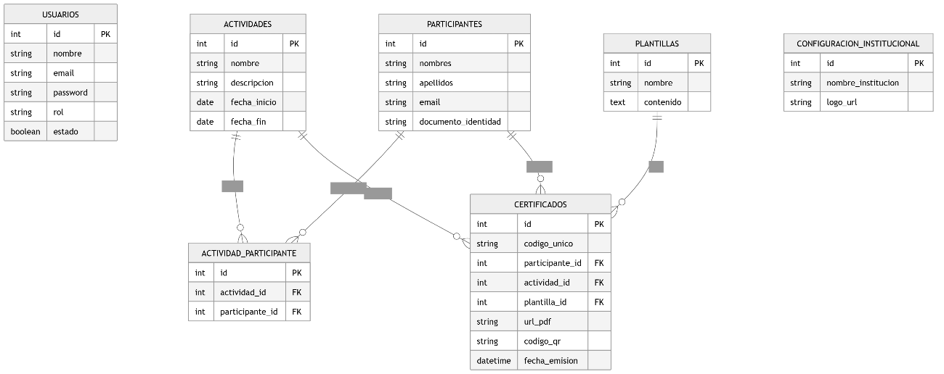

Elementos Pendientes / Ambiguos
- Relación de usuarios con acciones (auditoría) → [PENDIENTE]
- Estructura interna del contenido de plantillas → [PENDIENTE]
- Formato exacto del QR (URL / base64 / imagen) → [PENDIENTE]
- Manejo de estados detallados → [PENDIENTE]

Conclusión
Este modelo cubre completamente:
- Generación de certificados
- Validación
- Gestión de participantes y actividades
- Uso de plantillas
- Configuración institucional
Y está alineado con:
- RF-01 a RF-12
- BPM TO-BE
- Arquitectura propuesta

